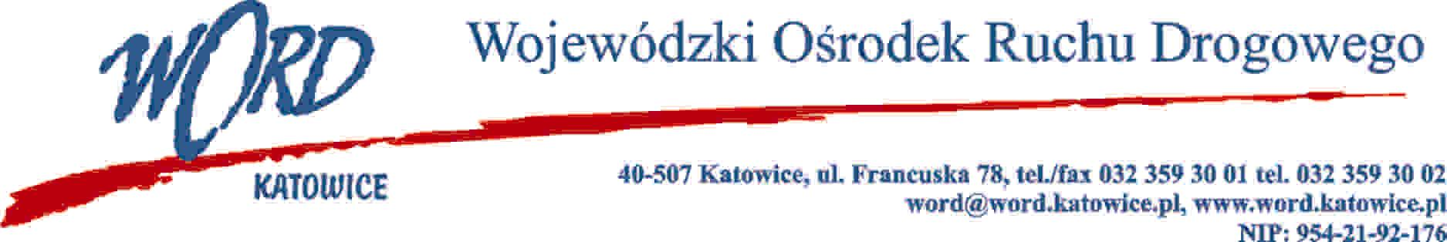Katowice, 14.09.2022 r.
Zgodnie z art. 284 ust. 2 ustawy – Prawo zamówień publicznych z 11 września 2019 r. (Dz. U. z 2021 r., poz. 1129 ze zm.), Zamawiający udziela wyjaśnień treści Specyfikacji Warunków Zamówienia dot. postępowania prowadzonego w trybie podstawowym pn.: „Adaptacja nieruchomości na potrzeby siedziby Krajowego Centrum BRD wraz z poprawą warunków pracy pracowników WORD”.
Treść pytania:
- W związku z obszerną wielobranżową ilością dokumentacji technicznej z jaką należy się zapoznać, nietypowymi materiałami a także niestabilnymi cenami materiałów budowlanych (wielu dostawców nie może przedstawić oferty ze względu na nieustanne, praktycznie codzienne zmiany cen) spowodowane m. in. sytuacją geopolityczną na Ukrainie, proszę o przesunięcie terminu składania ofert z dnia 22.08.2022 r. na dzień 05.09.2022 r. Bieżąca sytuacja w znaczącym stopniu utrudnia Oferentom swobodne przygotowanie oferty (opóźnienia w pozyskiwaniu wycen, brak dostępności materiałów). Wydłużenie terminu pozwoli przygotować Wykonawcy rzetelną ofertę, a Zamawiającemu oszczędzi pytań i robót dodatkowych na etapie realizacji inwestycji.
Odpowiedź:
Zamawiający pozostawia termin składania ofert bez zmian.
W oryginale podpis:
Dyrektor Word – Janusz Freitag

